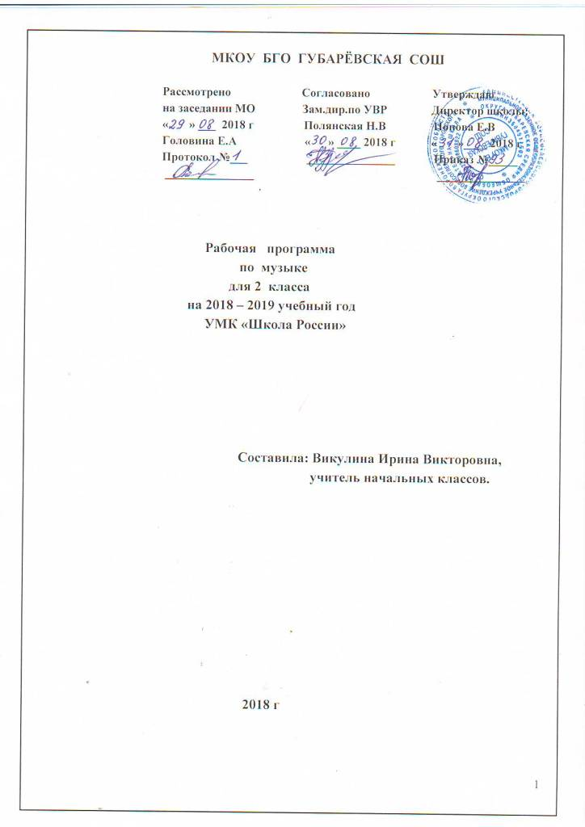

1.Пояснительная записка
Рабочая программа по музыке составлена на основе Федерального государственного образовательного стандарта начального общего образования, Федерального Закона «Об образовании в Российской Федерации» (от 29.12.2012 №273-ФЗ), с учетом авторской программы по музыке: «Музыка. Начальные классы» - Е. Д. Критская, Г. П. Сергеева, Т. С. Шмагина. УМК «Школа России» .Программа направлена на достижение закономерностей возникновения и развития музыкального искусства в его связях с жизнью, разнообразия форм его проявления в окружающем мире, специфики воздействия на духовный мир человека. Программа 2 класса рассчитана на 34 часа в год, с распределением – 1 час в неделю.
Цель музыкального образования и воспитания в начальной школе - формирование музыкальной культуры учащихся как части их общей и духовной культуры.
Задачи уроков музыки:
- Воспитание интереса, эмоционально-ценностного отношения и любви к музыкальному искусству, художественного вкуса, нравственных и эстетических чувств: любви к ближнему, к своему народу, к Родине; уважения к истории, традициям, музыкальной культуре разных народов мира на основе постижения учащимися музыкального искусства;
- Воспитание чувства музыки как основы музыкальной грамотности;
- Развитие образно-ассоциативного мышления детей, музыкальной памяти и слуха на основе активного, прочувствованного и осознанного восприятия образцов мировой музыкальной культуры прошлого и настоящего;
Рабочая программа ориентирована на использование учебно-методического комплекта:
- Критская Е.Д., Сергеева Г.П., Шмагина Т.С. «Музыка.2 класс»: Учебник для учащихся 2 класса,М., Просвещение, 2015 г.
- Критская Е.Д., Сергеева Г.П., Шмагина Т.С. «Рабочая тетрадь к учебнику «Музыка» для учащихся 2 класса начальной школы», М.,Просвещение, 2017 .
- Хрестоматия музыкального материала к учебнику «Музыка»: 2 кл.: Пособие для учителя /Сост. Е.Д.Критская, Г.П.Сергеева, Т.С.Шмагина.- М., Просвещение, 2012;
- Фонохрестоматии музыкального материала к учебнику «Музыка.2 класс» - (CD mp3,М.,Просвещение, 2013 г)
- Методика работы с учебниками «Музыка».1-4 классы. Пособие для учителя. - М., Просвещение, 2012.

Программа включает четыре раздела:
- Пояснительная записка
- Планируемые результаты освоения учебного предмета;
- Содержание учебного предмета;
- Календарно-тематическое планирование;

2. Планируемые результаты освоения учебного предмета

В результате изучения курса «Музыка» должны быть достигнуты определённые личностные, метапредметные и предметные результаты.
Личностные результаты отражаются в индивидуальных качественных свойствах учащихся, приобретённых в процессе освоения предмета «Музыка».
- чувство гордости за свою Родину, российский народ и историю России, осознание своей этнической и национальной принадлежности на основе изучения лучших образцов фольклора, шедевров музыкального наследия русских композиторов, музыки Русской православной церкви, различных направлений современного музыкального искусства России;
- целостный, социально ориентированный взгляд на мир в ег органичном единстве и разнообразии природы, культур, народов и религий на основе сопоставления произведений русской музыки и музыки других стран, народов,национальных стилей;
- умение наблюдать за разнообразными явлениями жизни и искусства в учебной и внеурочной деятельности, участие в музыкальной жизни класса, школы и др.;
- уважительное отношение к культуре других народов;
- развитие мотивов учебной деятельности и личностного смысла учения; овладение навыками сотрудничества с учителем и сверстниками;
- ориентация в культурном многообразии окружающей действительности;
- формирование этических чувств доброжелательности и эмоционально- нравственной отзывчивости, понимания и сопереживания чувствам других людей;
- развитие музыкально-эстетического чувства, понимании его функций в жизни человека и общества.
Метапредметные результаты характеризуют уровень сформированности универсальных учебных действий учащихся, проявляющихся в познавательной и практической деятельности:
- овладение способностями принимать и сохранять цели и задачи учебной деятельности, поиска средств её осуществления в разных формах и видах музыкальной деятельности;
- освоение способов решения проблем творческого и поиского характерав процессе восприятия, исполнения, оценки музыкальных сочинений;
- формирование умения планировать, контролировать и оценивать учебные действия в соответствии с поставленной задачей и условием её реализации в процессе познания содержания музыкальных образцов;
- продуктивное сотрудничество со сверстниками при решении различных музыкально-творческих задач на уроках музыки, во внеурочной и внешкольной деятельности;
- освоение начальных форм познавательной и личностной рефлексии;
- овладение логическими действиями сравнения, анализа, синтеза, обобщения;
- умение осуществлять информационную, познавательную и практическую деятельность с использованием различных средств информации и коммуникации(электронные носители, мультимедийные презентации и т.п.)
Предметные результаты изучения музыки отражают опыт учащихся в музыкально- творческой деятельности;
- формирование представления о роли музыки в жизни человека, в его духовно-нравственном развитии;
- формирование общего представления о музыкальной картине мира;
- умение воспринимать музыку и выражать своё отношение к музыкальным произведениям.
Учащиеся 2 класса должны знать:
- развитие эмоционального и осознанного отношения к музыке различных направлений: фольклору, музыке религиозной традиции; классической и современной;
- понимание содержания музыки простейших жанров (песня, танец, марш), а так же более сложных (опера, балет, концерт, симфония) жанров в опоре на ее интонационно-образный смысл;
- накопление знаний о закономерностях музыкального искусства и музыкальном языке; об интонационной природе музыки, приемах ее развития и формах (на основе повтора, контраста, вариативности);
- развитие умений и навыков хорового пения (кантилена, унисон, расширение объема дыхания, дикция, артикуляция, пение a capella, пение хором, в ансамбле и др.);
- расширение умений и навыков пластического интонирования музыки и ее исполнения с помощью музыка музыкально-ритмических движений, а также элементарного музицирования на детских инструментах;
- включение в процесс музицирования творческих импровизаций (речевых, вокальных, ритмических, инструментальных, пластических, художественных);
- накопление сведений из области музыкальной грамот знаний о музыке, музыкантах, исполнителях
обучающиеся должны уметь:
- продемонстрировать личностно-окрашенное эмоционально-образное восприятие музыки, увлеченность музыкальными занятиями и музыкально-творческой деятельностью;
- воплощать в звучании голоса или инструмента образы природы и окружающей жизни, настроения, чувства, характер и мысли человека;
- проявлять интерес к отдельным группам музыкальных инструментов;
- продемонстрировать понимание интонационно-образной природы музыкального искусства, взаимосвязи выразительности и изобразительности в музыке, многозначности музыкальной речи в ситуации сравнения произведений разных видов искусств;
- эмоционально откликнуться на музыкальное произведение и выразить свое впечатление в пении, игре или пластике;
- показать определенный уровень развития образного и ассоциативного мышления и воображения, музыкальной памяти и слуха, певческого голоса;
- передавать собственные музыкальные впечатления с помощью какого-либо вида музыкально-творческой деятельности, выступать в роли слушателей, эмоционально откликаясь на исполнение музыкальных произведений;
- охотно участвовать в коллективной творческой деятельности при воплощении различных музыкальных образов;
- продемонстрировать знания о различных видах музыки, музыкальных инструментах;
- использовать систему графических знаков для ориентации в нотном письме при пении простейших мелодий;
- узнавать изученные музыкальные сочинения, называть их авторов;
- исполнять музыкальные произведения отдельных форм и жанров (пение, драматизация, музыкально-пластическое движение, инструментальное музицирование, импровизация и др.).
3. Содержание учебного предмета.
2 класс (34 ч)
В разделе «Россия - Родина моя» учащиеся знакомятся с музыкой русских композиторов, воспевающих родную природу («Рассвет на Москве-реке» М. Мусоргского), песнями о родном крае, Гимном России. Воспитание патриотизма авторы УМК считают одним из важных гуманистических качеств личности. Поэтому и введение ребенка в мир музыкальной культуры начинается на уроках музыки с русской музыки.
В разделе «День, полный событий» второклассники проживают день с утра до вечера вместе с детскими образами из сборников фортепианных пьес «Детский альбом» П. Чайковского» и «Детская музыка» С. Прокофьева. Различные жанровые сферы музыки этих композиторов позволяют включать детей в разнообразные виды музыкальной деятельности, способствуя тем самым накоплению интонационно-образного словаря на доступном их сознанию музыкальном материале.
Раздел «О России петь - что стремиться в храм» решает задачу бережного прикосновения детей к сокровищам музыки религиозной традиции - колокольными звонами, народными песнопениями, знакомит их со святыми земли Русской - Александром Невским, Сергием Радонежским, дает возможность узнать о «музыкальном оформлении» такого праздника русской Православной церкви как Рождество Христово. Заметим, что изучение духовной музыки в начальной школе осуществляется в опоре на музыкальный фольклор и классическую музыку.
Фольклорный раздел - «Гори, гори ясно, чтобы не погасло!» раскрывает перед детьми многообразный мир народных песен, танцев, игр, народных праздников – проводы зимы (Масленица), встреча весны. Здесь предлагается ребятам «разыгрывать» народные песни, узнавать голоса народных инструментов, участвовать в исполнении инструментальных наигрышей, сочинять несложные песенки.
«В музыкальном театре» школьники побывают вместе с персонажами детской оперы-сказки - «Волк и семеро козлят» М. Коваля, и оперы М. Глинки на пушкинский сюжет «Руслан и Людмила» балета «Золушка» С. Прокофьева.
Раздел «В концертном зале» предполагает «посещение» детьми концертов камерной и симфонической музыки - симфоническая сказка «Петя и волк» С. Прокофьева, фортепианная сюита «Картинки с выставки» М. Мусоргского, «Симфония № 40» В.-А. Моцарта и др.
Изучая завершающий раздел учебников «Чтоб музыкантом быть, так надобно уменье», школьники войдут в творческие мастерские композиторов и исполнителей, прикоснуться к тайнам создания и интерпретации сочинений разных времен и стилей, а также расширят свой слушательский, исполнительский и «композиторский» опыт. В этом разделе продолжаются их встречи с музыкой различных композиторов прошлого и настоящего времени - И.-С. Бах, В.-А. Моцарт, М. Глинка, П. Чайковский, Г. Свиридов, Д. Кабалевский.

4. Календарно – тематическое планирование по музыке для 2 класса на 2018-2019 год. УМК «Школа России», 34 часа

Тема раздела | Количество часов – 34
Россия - Родина моя | 3 часа
День, полный событий | 6 часов
О России петь - что стремиться в храм | 3 часа
Гори, гори ясно, чтобы не погасло! | 4 часа
В музыкальном театре | 7 часов
В концертном зале | 5 часов
Чтоб музыкантом быть, так надобно уменье | 6 часов

№п/ | Дата по пл | Тема урока | по факту
1  2 | 07.09  14.09 | Мелодия.  Здравствуй, Родина Моя! Моя Россия!.
3 | 21.09 | Гимн России.
4 | 28.09 | Музыкальные инструменты (фортепиано)
5 | 05.10 | Природа и музыка. Прогулка
6 | 12.10 | Танцы. Танцы. Танцы.
7 | 19.10 | Эти разные марши. Звучащие картины
8 | 26.10 | Расскажи сказку. Колыбельная. Мама.
9 | 02.11 | Урок-концерт
10 | 16.11  2 четверть | Великий колокольный звон. Звучащие картины.
11 | 23.11 | Святые земли Русской. Князь Александр Невский.. Сергий Радонежский.
12 | 30.11 | Молитва.
13 | 07.12 | Русские народные инструменты. Плясовые наигрыши.
14 | 14.12 | Музыка в народном стиле.
15 | 21.12 | Музыка на Новогоднем празднике.
16 | 28.12 | Урок-концерт
17 | 18.01  3 четверть | Сказка будет впереди. Детский музыкальный театр.
18 | 25.01 | Опера. Балет.
19 | 01.02 | Театр оперы и балета. Волшебная палочка дирижера.
20 | 08.02 | Опера «Руслан и Людмила». Сцены из оперы.
21 | 15.02 | Какое чудное мгновение. Увертюра. Финал.
22 | 22.02 | Проводы зимы
23 | 01.03 | Встреча весны.
24 | 15.03 | Симфоническая сказка. С.Прокофьев. «Петя и волк».
25 | 22.03 | Картинки с выставки.
26 | 22.03 | Урок-концерт
27 | 05.04  4 четверть | Звучит нестареющий Моцарт.
28 | 05.04 | Симфония  № 40. Увертюра.
29 | 12.04 | Волшебный цветик-семицветик. Музыкальные инструменты. (орган). И все это – Бах.
30 | 19.04 | Все в движении. Попутная песня
31 | 26.04 | Музыка учит людей понимать друг друга.
32 | 26.04 | Природа и музыка
33 | 17.05 | Печаль моя светла. Мир композитора (П. Чайковский, С.Прокофьев). Могут ли иссякнуть мелодии.
34 | 24.05 | Заключительный урок

